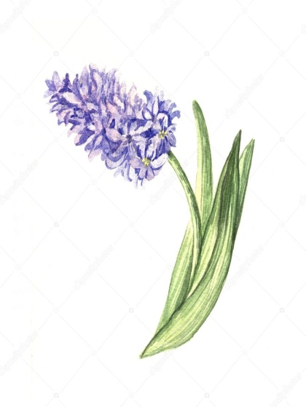
Dzień Kobiet
w Bęble

Gminny Ośrodek Pomocy Społecznej w Wielkiej Wsi serdecznie zaprasza wszystkie seniorki z miejscowości Bębło oraz okolic na spotkanie z okazji Dnia Kobiet w dniu 19.03.2019r. o godzinie 17:00 w remizie OSP Bębło.
W programie: słodki poczęstunek, stylizacja włosów, zabieg pielęgnacyjny na dłonie, prezentacja nowych trendów kosmetycznych, gry i zabawy.

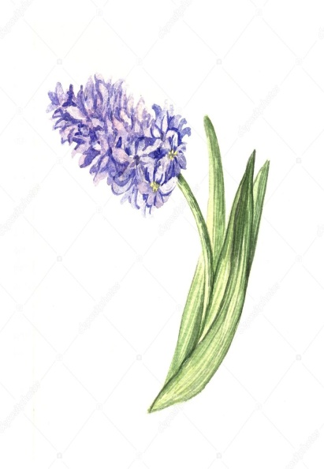
Osoby zainteresowany prosimy o kontakt na numer telefonu:
798-802-911.
798-802-911.

